為服務未能及時參與2009年系統性創新大會的朋友，中華系統性創新學會提供創新大師Darrell Mann在台三場重量級講座線上課程影像：
歡迎有興趣研習的朋友點閱各講座之線上課程資料表參與報名！

-創新大師Darrell Mann 系列『網路』實務問題解題研習會-
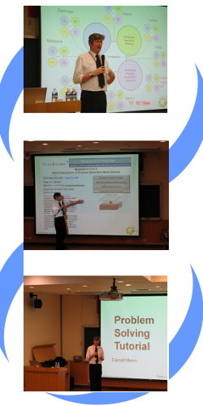
◎ Patent Workshop Problem Solving Workshop & 講師訓練 Stage2
實務問題解題研習會
‧利用顧問資源 協助解決產品或製程之實務上困難問題
- 藉由演練 學員習得解決實務問題之能力
姓名※: |  | 性別： |  |  | 服務公司※:
部門及職稱: |  |  |  |  | 行動電話※:
電話※: 分機: |  |  |  |  | 傳真:
地址:□□□ |  |  |  |  | E-mail※:
學 歷 | □博士 □碩士 □大學 □專科 □其他 科系:____________
□團體報名 | 聯絡人姓名： |  | 電話： |  |  | E-mail：

付款方式

□即期支票 抬頭：中華系統性創新學會（劃線並禁止背書轉讓）

◎支票逕寄：『30071新竹光復路二段352號6樓(清華資訊大樓) 中華系統性創新學會 啟』

□匯款/ATM 銀行：兆豐國際商業銀行 竹科新安分行 總行代號 017

帳號：020-09-10136-1 戶名：中華系統性創新學會
◎請將繳費證明(匯款、ATM轉帳單據或支票)，傳真至（03）572-3210 E-mail：reg@ms.ssi.org.tw
- ◎報名成功者，本學會將以電子郵件方式告知。
收據抬頭: |  |  |  | 統一編號:
創新大師Darrell Mann 系列-實務問題解題研習會
網路實務問題解題研習會.<時間21小時> |  |  | NT$12000
※網路數位課程 學員預定上日期： 年 月 日 至 年 月 日
現場每門21小時課程, 線上安排三週的學習時間, 由學員自選開始時間。

符號者為必填項目
備註: 1.需報帳者，請務必填寫「公司抬頭」及「統一編號」欄位，以利開立收據作業。
2.如需本會開立個別課程發票(稅外加)配合公司報帳者，請特別說明。
3.網路上課請自備相關硬體設備
4.SSI會員請加註會員號碼:_________
5 * 項目 務請填寫以利行前通知或有臨時注意事項時聯絡。
6.團報時每人仍需填一份資料，並加註團報聯絡人聯絡資料。

